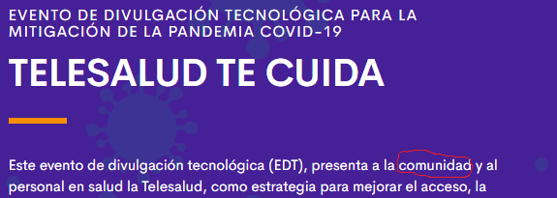

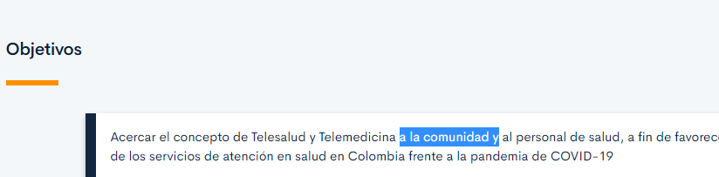

QUITAR COMUNIDAD

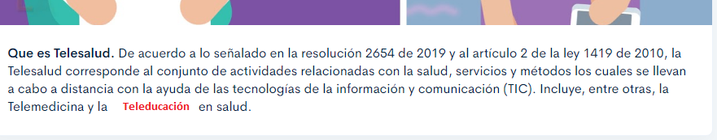

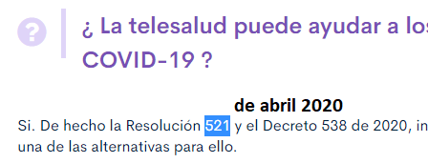

De abril del 2020

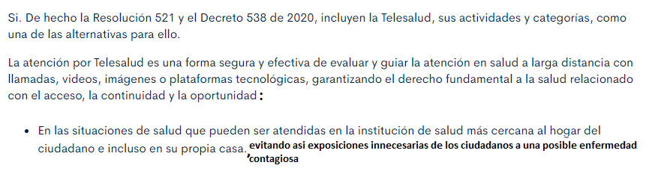

La atención por Telesalud es una forma segura y efectiva de evaluar y guiar la atención en salud a larga distancia con llamadas, videos, imágenes o plataformas tecnológicas, garantizando el derecho fundamental a la salud relacionado con el acceso, la continuidad y la oportunidad:

, evitando asi exposiciones innecesarias de los ciudadanos a una posible enfermedad contagiosa

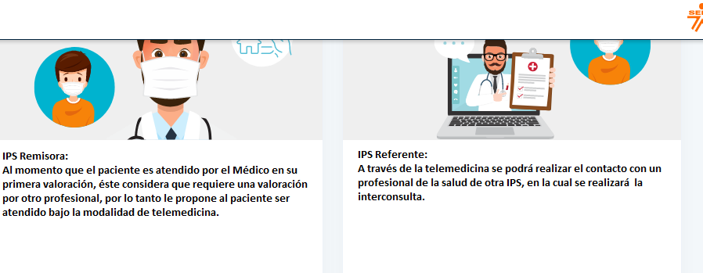

IPS Referente:

profesional de la salud de otra IPS, en la cual se realizará la interconsulta.

1.2 Beneficios…

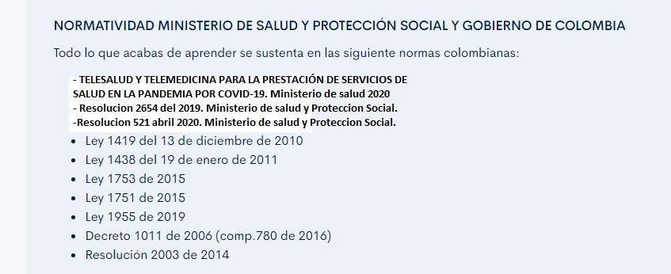

TELESALUD Y TELEMEDICINA PARA LA PRESTACIÓN DE SERVICIOS DE SALUD EN LA PANDEMIA POR COVID-19. Ministerio de salud 2020

Resolución 2654 del 2019. Ministerio de salud y Protección Social.

Resolución 521 abril 2020. Ministerio de salud y Protección Social.

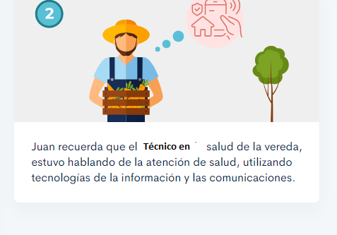

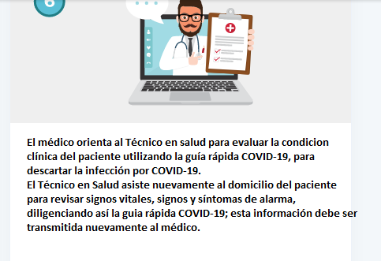

para evaluar la condición clínica del paciente utilizando la guía rapida COVID-19, para descartar la infección por COVID-19.  
  
El Técnico en Salud asiste nuevamente al domicilio del paciente para revisar signos vitales, signos y sintomas de alarma, diligenciando asi la guía rápida de COVID-19; Esta información debe ser transmitida nuevamente al médico.

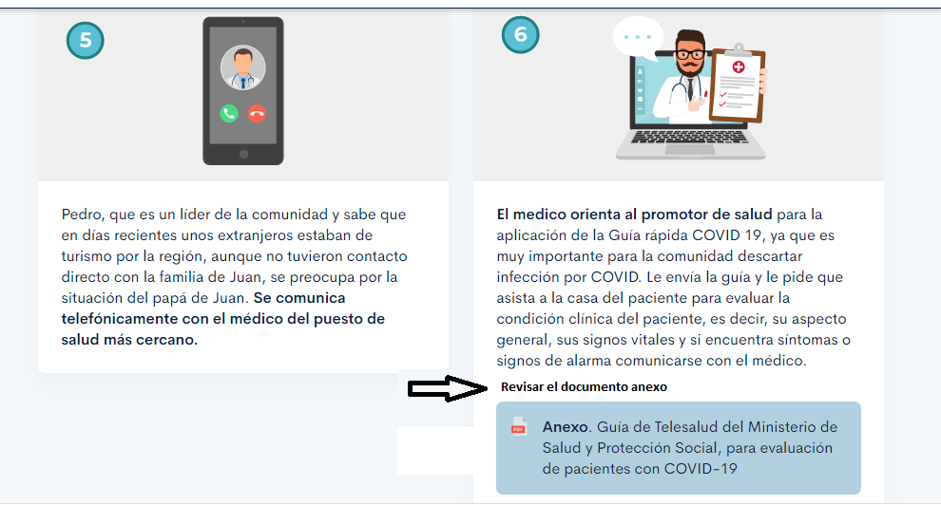

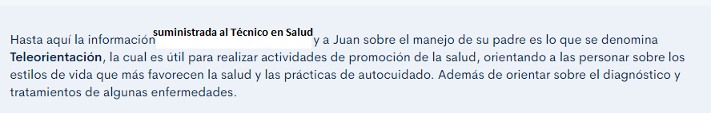

estoooo

Que es telemedicina

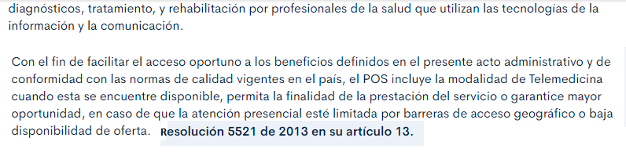

Resolución 5521 de 2013 en su articulo 13.

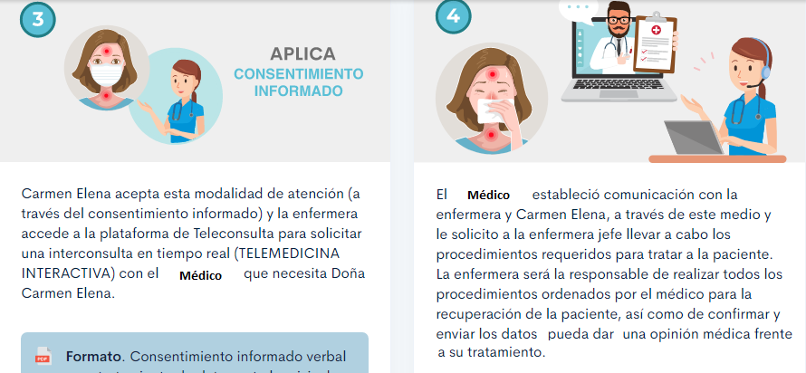

pueda dar una opinión médica frente a su tratamiento.

OJO LA REDACCION DEL FINAL DE ESTE SEGUNDO CUADRO CAMBIA. REVISAR LOS 3 ULTIMOS RENGLONES.

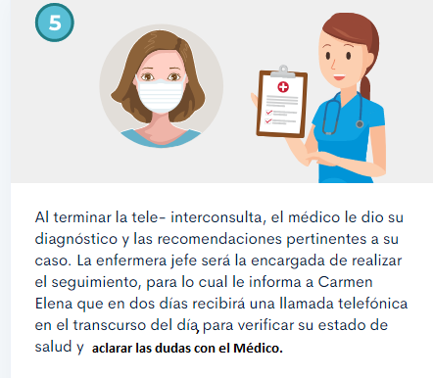

aclarar las dudas con el Médico.

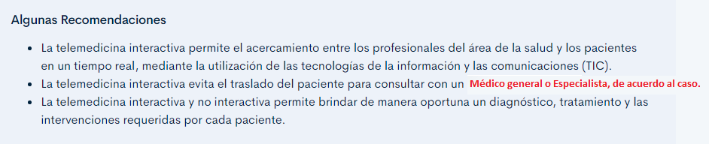

Médico general o Especialista, de acuerdo al caso.